Краткосрочное планирование № 70
Предмет |  | Русский язык
Школа |  | Капитоновская СШ
Учитель |  | Литвинова Н.А.
Дата: 26.02 |  | Класс: 5 «Б»
Раздел ДСП |  | Живые организмы: растения.
Тема урока |  | В стране цветов
Цель обучения |  | 5.2.7.1 - извлекать информацию для выполнения конкретной задачи  5.3.5.1 - писать эссе-повествование, эссе-рассуждение;
Цели урока |  | Все смогут: извлекать информацию (известную и неизвестную) для выполнения конкретной задачи;  Большинство смогут: напишут эссе-повествование «Букет для мамы»  Некоторые смогут: использовать в эссе изобразительно- выразительные средства, предложения с однородными членами, с прямой речью, правильно расставляя знаки препинания
Критерии оценивание |  | - извлекают информацию для выполнения конкретной задачи;  - пишут эссе-повествование
Языковая цель |  | Использует термины: сравнения, олицетворение, эпитеты  Пользуется фразами:  -Я считаю,что…  -Я думаю,что…
УМД по таксономии Блума |  | применение, анализ, синтез
Межпредметная связь |  | На уроке идет связь с предметом биологии и познание мира, краеведением
Привитие ценностей |  | воспитание бережного отношения к растениям
ИКТ |  | На уроке не используется
Предыдущее обучение |  | Учащиеся уже умеют работать с текстом, используют эпитетов и сравнений, олицетворение, однородные члены предложения, прямую речь
Этапы |  | Деятельность на уроке |  | ресурсы
Начало  10 мин | 1 Организационный момент. Психологический настрой.  - Отгадайте загадку.  Кто пчеле подарит мед?  Кто на солнышке цветет?  И головкою цветной  Нам качает в летний зной? (Цветок)  2.Проверка домашнего задания.  (Дети зачитывают подчёркнутые изобразительные средства)  3. Введение в тему.  Обсуждение с учащимися темы и целей урока.  -О каких цветах шла речь?  - Как вы думаете, какова будет тема урока?  (Ученики формулируют цели урока) |  |  | тетрадь
Середина  20 мин | 4.Составить АКРОСТИХ.  ц  в  е  т  о  к  5. Работа с текстом. Задание: прочитайте текст, выделите известную синим карандашом и неизвестную информацию красным карандашом. Заполнить таблицу. Ответить на вопросы:  - Считаешь ли ты эту информацию полезной? Почему?  - Для тебя эта информация интересна? Чем?  Рассказ о ромашке  Ромашка – очень распространенное на нашей планете растение. Это красивое растение, похожее на маленькое солнышко.  Ромашка является символом России. Была завезена из Америки в 16 веке и быстро распространилась по территории Европы.  Среди 25 видов ромашки наиболее известна лекарственная, которая растет ближе к человеку. Ее тонкий стебель имеет длину от 50 до 80 сантиметров. Диаметр соцветий может достигать от 3 до 10 см. Цветок имеет яркую желтую серединку, которую окружают белые продолговатые лепестки. Иногда они имеют желтоватый, и даже зеленоватый оттенок. Ромашке характерен слабый, аромат, который напоминает запах яблок. Плоды - мелкие семянки длиной от 1 до 2 мм. Известно, что в 1г-500 семянок  Ромашку используют в парфюмерии. в медицине, а также в пищевой промышленности.  Этот цветок часто упоминается в народных песнях, до сих пор не вышли из моды красивые букеты из ромашек, ну а девушки по-прежнему обрывают лепестки ромашки, гадая: «Любит – не любит…».  Простые Сложные Составные  критерии десктипторы  извлекают информацию для выполнения конкретной задачи Подчеркивает известную информацию синим карандашом  Подчеркивает неизвестную информацию красным карандашом  Заполняет таблицу, записывая числительные прописью  Определяет разряд по значению  6. Рефлексия «Отлично. Хорошо. Удовлетворительно»  7. Физминутка  Видишь, бабочка летает, (Машем руками-крылышками.)  На лугу цветы считает. (Считаем пальчиком.)  — Раз, два, три, четыре, пять. (Хлопки в ладоши.)  Ох, считать не сосчитать! (Прыжки на месте.)  За день, за два и за месяц... (Шагаем на месте.)  Шесть, семь, восемь, девять, десять. (Хлопки в ладоши.)  Даже мудрая пчела (Машем руками-крылышками.)  Сосчитать бы не смогла! (Считаем пальчиком.)  Молодцы!  8. Стратегия «Попкорн». Учитель раздаёт листочки с заданием. Ученики выбирают листочки с заданием по размеру соответственно своему росту (большие, средние, маленькие)  9. Стратегия «Синквейн». Задание: составить пятистишие к слову  ромашка.  10. Эссе - повествование «Букет для мамы».  Ребята, давайте выйдем к доске.  -Назовите полевые цветы, которые растут у нас в степи?  -Какие цветы в нашей местности не встречаются в поле?  Давайте сорвём по одному понравившемуся цветку и соберём букет для мамы. ( Дети выполняют)  Задание: написать эссе с обрамлением.  Задание 2: Напишите сочинение с обрамлением. Подумай, что тебе может ответить мама.  Проснулся (лась) я утром . День солнечный. Настроение хорошее. Так хочется сделать маме радость. Думаю: схожу – ка в поле и нарву цветов для мамы.________________________________________________________________________________________________________________________________________________________________________________________________________________________________________________________________________________________  Вот какой получился чудесный букет. Принесу его, подарю маме. Она посмотрит ласково на меня и сказала...  критерии десктипторы  Пишут эссе- повествование Напишет сочинение  Соблюдают речевые нормы языка Использует изобразительные средства  Использует однородные члены предложения  Использует предложение с прямой речью  Использует изобразительные средства  Правильно расставляет знаки препинания  11. Презентация работ. Учащиеся зачитывают эссе по желанию. Взаимооценивание (дети оценивают выступления одноклассников) |  |  | Листы с ФО,цветные карандаши  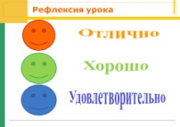  «Цветы и бабочка»  Карточки с заданием  Фотографии с полевыми цветами  Звучит песня Сенчиной «Полевые цветы»  ФО
Конец-10 | 12. Чтение стихотворения «Цветы и люди».  Задание: ответить на вопрос  «Почему автор стихотворения сравнивает людей с цветами»  (дети высказывают своё мнение)  13. Рефлексия «Всё в твоих руках»  1 палец – Мне понравилось на уроке…  2 палец – Я узнал(а), что…  3палец – Настроение было…  4 палец – Я умею…  4палец - Я задумался(лась) о…  14. Домашнее задание (дифференцированное)  - нарисовать рисунок « Мой любимый цветок» или «Цветы для мамы»  - составить акростих к слову роза  - выполнить упражнение 436 (по заданию)  СПАСИБО ЗА УРОК. |  |  | 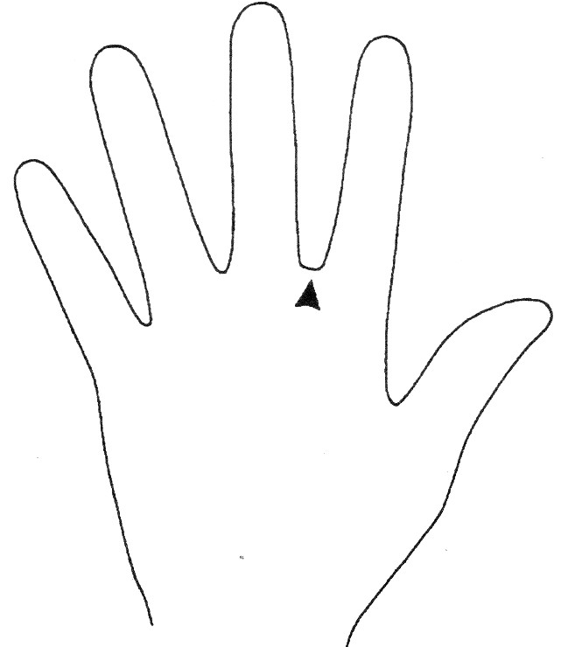  Интернет-ресурс
Дифференциация – каким образом Вы планируете оказать больше поддержки? Какие задачи Вы планируете поставить перед более способными учащимися? |  |  | Оценивание – как Вы планируете проверить уровень усвоения материала учащимися? | Здоровье и соблюдение техники безопасности
Дифференциация в ожидаемом результате от конкретного ученика, в оказании индивидуальной поддержки учащемуся. Работа в группах: более способные ученики оказывают поддержку менее способным |  |  | СО учителем по КО Критерии успеха, наблюдение, комментарии учащихся | Активные виды деятельности. Кабинет оборудован в соответствии с нормами безопасности, следить за осанками учащихся
Рефлексия по уроку  Были ли цели урока/цели обучения реалистичными?  Все ли учащиеся достигли ЦО?  Если нет, то почему?  Правильно ли проведена дифференциация на уроке?  Выдержаны ли были временные этапы урока?  Какие отступления были от плана урока и почему? |  |  | Используйте данный раздел для размышлений об уроке. Ответьте на самые важные вопросы о Вашем уроке из левой колонки.

